PERSINFO

Contactpersoon voor de pers:
Jens Augustin
augustin@martor.de
www.martor.com

MARTOR KG
Lindgesfeld 28
42653 Solingen
Duitsland

25 juni 2021

“ERGONOMISCH PRODUCT”.
IGR HEEFT DRIE MARTOR-VEILIGHEIDSMESSEN GECERTIFICEERD.

Het bedrijf MARTOR uit het Duitse Solingen staat bekend om zijn veilige en efficiënte snijgereedschappen. Vanaf nu kunnen de MARTOR-veiligheidsmessen officieel ook als bijzonder “ergonomisch” gekenmerkt worden. Het gerenommeerde Institut für Gesundheit und Ergonomie (IGR e.V.) uit het Duitse Nürnberg heeft alle drie de veiligheidsmessen die ter inspectie werden voorgelegd, onderscheiden. Daarmee is MARTOR de eerste messenfabrikant die het IGR-keurmerk mag dragen.

In 1976 bracht MARTOR met de PROFI het eerste GS-gekeurde veiligheidsmes ter wereld op de markt. Nu wordt bevestigd dat de marktleider uit Solingen ook op het gebied van ergonomie het voortouw neemt. Om als “ergonomisch product” gecertificeerd te worden, moet het product volgens IGR optimaal aangepast zijn “aan de lichamelijke eigenschappen van de testpersonen”. Voor een veiligheidsmes betekent dit dat het goed in de hand moet liggen en ook over een langere tijd aangenaam te gebruiken moet zijn.

Bij de geteste MARTOR-messen met squeeze-grip SECUPRO 625, SECUPRO MARTEGO en SECUPRO MERAK was dat zonder uitzondering het geval. “Squeeze-grip” betekent dat dit veiligheidsmes aan de onderzijde is uitgerust met een soepele hendel, waarmee het mesje eenvoudig en probleemloos uitgeschoven kan worden.

Alle drie de veiligheidsmessen worden vooral in de logistiek en productie gebruikt. Hiermee kunnen dozen van verschillende diktes, folies en strapbanden gesneden worden, maar bijvoorbeeld ook rolmateriaal of vloerbedekking. De clou: wanneer het mesje het snijmateriaal verlaat, springt het bliksemsnel terug in de greep – ook als de gebruiker dit moment mist en de hendel blijft indrukken. Zo wordt hij of zij betrouwbaar beschermd tegen snijwonden.
De testers van IGR hebben niet alleen de hantering en de houding van de hand tijdens het snijden geanalyseerd, maar ook de mesjeswissel beoordeeld. Het resultaat: ook hier heeft MARTOR grote aandacht besteed aan het comfort van de gebruiker en de ergonomische bedienbaarheid.

Tekens incl. spaties: 2.071

Persfoto:

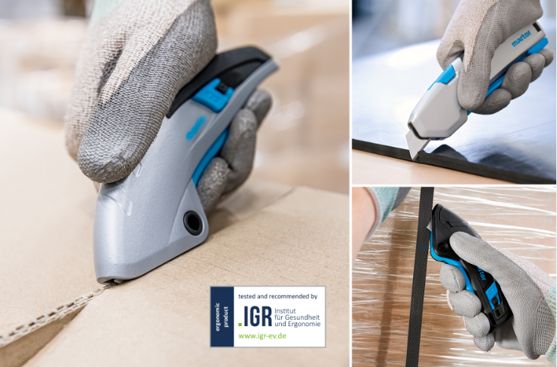

(SECUPRO MARTEGO, SECUPRO 625 en SECUPRO MERAK)

